第三章 服务需求及技术要求
一、项目概况
1、项目名称：安庆市立医院第三十一批医用耗材采购
2、服务地点：安庆市立医院
二、货物及服务要求

包号 | 耗材名称 | 规格型号 | 单位 | 单价限价 (元) | 数量 | 参数要求 | 总限价（元）
3 | 塑料抗凝管 | 各规格 | 支 | 0.4 | 160000 | 参数要求：长度75mm，直径13mm，帽盖下压式橙色盖，塑料材质，添加剂EDTA.K2，负压采血量不小于2毫升  参考图片：  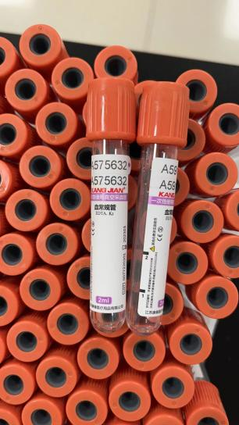 | 64000
4 | 胶囊式内窥镜 | 各规格 | 个 | 2100 | 40 | 1、尺寸：直径11.0mm±0.5mm 长度25.4mm±1.0mm  2、质量：3.0±0.5g  3、材料：医用高分子材料  4、光学特性：顶点视场角（空气中） 140±15%  景深（空气中） 0~35mm  分辨力（空气中） ≥8 1p/mm  5、操作特性： 帧速率：自动变频，2～5 fps  工作时间：6h  工作电压：3V  工作温度：5~40℃  6、其它特性：图像数据 24位真彩  电池容量 80mAh  密封性 IPX8 | 84000

注:
- 以上条款必须满足，否则视为无效投报。
- 为杜绝采购过程中一切不正当竞争行为，所有中选供货商必须保证正常供货，满足院方需求。如不能正常供货者，将列入黑名单，半年内将不能参与我院所有医用耗材的投报，并停止在我院在供货物。
3、带实物及检测报告。

